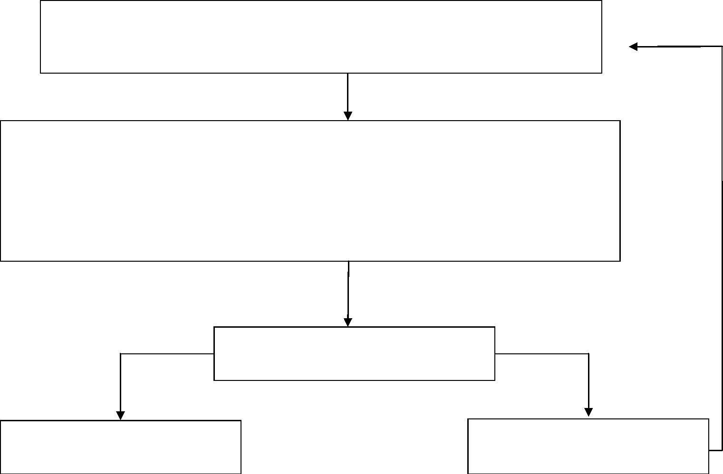
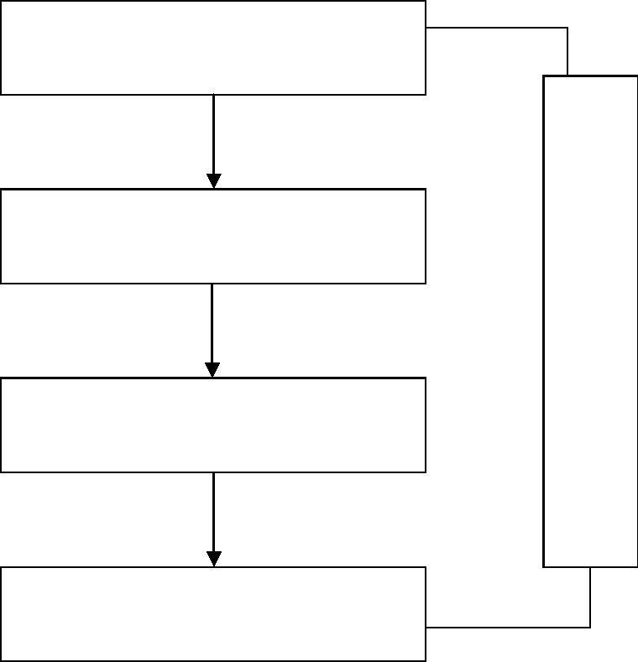
高雄市美濃區衛生所醫事人員執業、歇業、異動申請流程圖
公會辦理入會或退會，填妥醫事人員執、歇業申請五聯單
（或網路下載）
資料
不符
退回
送件至本區衛生所二組醫政事務承辦人（護理人員請至高雄市政
填 寫 不
府衛生局凱旋辦公室醫政事務科辦理；藥師人員請至澄清辦公室
藥政科辦理）。
清、未備
妥 影 印
本、未附
回郵
檢查相關文件是 否 符 合 規 定
文件符合規定
文件不符規定
收件處理
繳納證照費用
製作證照
約
3
個
工
作
天
完
成
現場領證(或寄發)
請備妥相關文件至本所辦理，本所不提供郵資代購服務。
凱旋辦公室：高雄市苓雅區凱旋二路 132號(電話：7134000轉 951)
澄清辦公室：高雄市鳥松區澄清路 834-1號(電話：7334872)

